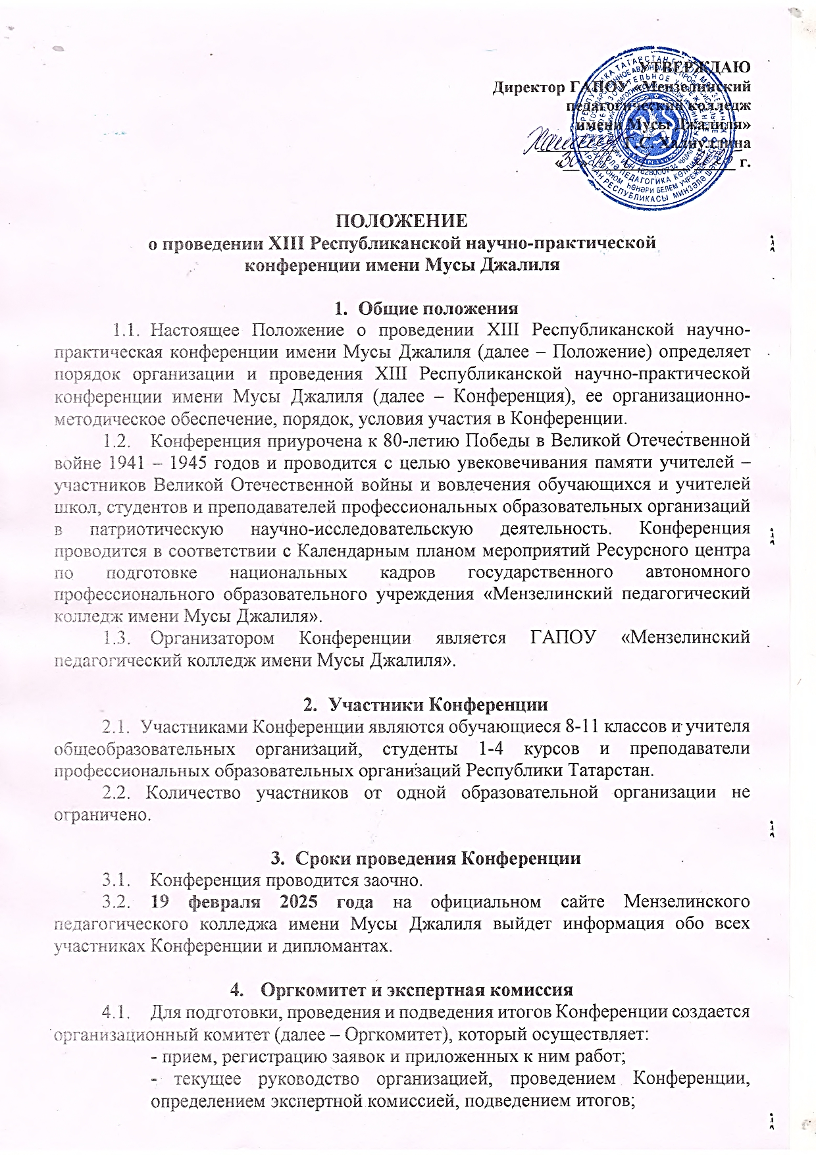
- оформление электронного сборника материалов Конференции;
- рассылка электронных Дипломов.
    - Члены экспертной комиссии Конференции оценивают статьи исследовательского характера участников, оформляют протокол сводных результатов Конференции, составляют список работ, которые рекомендованы к публикации в электронном сборнике Конференции.
    - Адрес Оргкомитета: 423700 г. Мензелинск, ул. Мусы Джалиля, д.18. Телефоны для справок: 8-(85555) 3-21-36, 89274959555 (Талипова Гульназ Фазыловна).

- Порядок и условия проведения Конференции
  - Тема Конференции: Герои негромких профессий.Учитель
5.2. Конференция организуется по следующим тематическим направлениям:
5.2.1. Учителя – ветераны Великой Отечественной войны
5.2.2. Учителя в годы Великой Отечественной войны: фронт и тыл
5.2.3. Учительский труд в годы войны
5.2.4. Учителя – Герои сегодняшнего дня
5.2.5. Учителя-фронтовики Мензелинского педагогического колледжа имени Мусы Джалиля.
  - Язык Конференции: русский, татарский.
  - По статьям исследовательского характера планируется выпустить электронный сборник. Работы, не соответствующие требованиям, в электронный сборник не включаются. Все работы проверяются на антиплагиат (оригинальность текста не менее 60 %).
  - Материалы предоставляются только в электронном виде.
Требования к оформлению материалов:
- форма страницы А4;
- объем – не более 5 страниц;
- текстовый редактор WORD;
- шрифт Times New Roman, размер шрифта – 14, все поля – 2,0 см., абзацный отступ - 1см., интервал –1, выравнивание по ширине;
-наименование статьи исследовательского характера – на первой строке по центру, шрифт полужирный – 16.
На второй строке справа –
- учителя/преподаватели - фамилия, имя, отчество (последнее – при наличии) автора, наименование образовательного учреждения, курсивом, шрифт – 12 (Приложение № 1).
- обучающиеся школ, студенты - фамилия, имя, отчество (последнее – при наличии) автора, фамилия, имя, отчество (последнее – при наличии) научного руководителя в скобках, наименование образовательного учреждения, курсивом, шрифт – 12 (Приложение № 1).
Допускается соавторство, но не более двух.
  - Заявка на участие в Конференции (Приложение № 2) и статьи исследовательского характера принимаются до 16 февраля 2025 года по электронной почте: menzpkkonkurs@mail.ru. В теме письма необходимо указать фамилию, инициалы участника и наименование образовательной организации (Например, Талипова Г.Ф., ГАПОУ «Мензелинский педагогический колледж имени Мусы Джалиля»).
  - Принимая участие в Конференции, участник подтверждает свое согласие на обработку Организатором предоставленных персональных данных.

6. Подведение итогов Конференции
6.1. Всем участникам Конференции отправляются Дипломы участника на указанные в заявке электронные адреса (в течение 1 месяца после оглашения результатов - до 19 марта 2025 года).
6.2. Экспертная комиссия Конференции вправе присуждать специальные дипломы, основываясь на критерии оценивания статей исследовательского характера:
– обоснованность темы направления Конференции;
– полнота и степень проработки темы работы;
– наличие и соответствие иллюстративного материала специфике заявленной темы;
– отражение собственной позиции автора.

6.3. Электронный сборник по материалам Конференции публикуется в течение 1 месяца после проведения Конференции на официальном сайте Мензелинского педагогического колледжа https://edu.tatar.ru/menzelinsk/page882427.htm

Приложение 1
Для педагогов

УЧИТЕЛЯ-ФРОНТОВИКИ: ПОДВИГ, КОТОРЫЙ ЖИВЕТ В ПАМЯТИ ПОКОЛЕНИЙ
Талипова Гульназ Фазыловна,
ГАПОУ “Мензелинский педагогический колледж имени Мусы Джалиля”

Текст, текст, текст….

Для обучающихся

УЧИТЕЛЯ-ФРОНТОВИКИ: ПОДВИГ, КОТОРЫЙ ЖИВЕТ В ПАМЯТИ ПОКОЛЕНИЙ
Талипова Гульназ Фазыловна
(научный руководитель: Галиева И.М.),
ГАПОУ “Мензелинский педагогический колледж имени Мусы Джалиля”

Текст, текст, текст….

Приложение 2

Заявка учащегося на участие
в ХIII Республиканской научно-практической конференции
имени Мусы Джалиля

Полное название образовательной организации
Фамилия, имя, отчество (последнее – при наличии) участника
Класс/курс
Фамилия, имя, отчество (последнее – при наличии) научного руководителя
Направление
Тема статьи
Контактный телефон
E-mail

Заявка педагога на участие
в ХIII Республиканской научно-практической конференции
имени Мусы Джалиля

Полное название образовательной организации
Фамилия, имя, отчество (последнее – при наличии) участника
Направление
Тема статьи
Контактный телефон
E-mail

